Zadania úloh celoslovenského finále 1. ročníka celoslovenskej súťaže BALTÍK 2003
Jednotlivé úlohy sa skladajú z rady čiastkových úloh. Súčet bodov za čiastkové úlohy bude vynásobený koeficientami za:
- prehľadnosť, komentáre, účelné použitie pomocníkov 1 až 2
- eleganciu riešenia a účelné používanie možností programovacieho prostredia 1 až 2
To znamená, že prehľadne a dômyselne zostavený program môže získať pri rovnakej funkčnosti až štvornásobný počet bodov než program urobený narýchlo, neefektívne a neprehľadne.
Body môžeš získať aj za splnenie časti čiastkovej úlohy.
1. Záhrada (35 bodov)
a) Baltík vyčaruje nad seba tri záhony kvietkov, v každom ich bude 5 (predmet číslo 1109 z 1. banky). Záhony sa budú nachádzať približne v strede obrazovky. 5 bodov
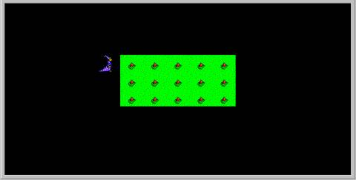
b) Keď sa bude vracať po záhone, každý kvietok pred ním vyrastie a rozkvitne bez toho, aby sa pri tom objavoval obláčik (predmety číslo 1124 a 1139 z 1. banky). 10 bodov
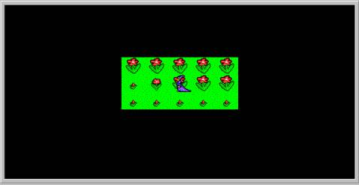
c) Aby niekto nezničil kvietky, Baltík ich obkolesí múrikom, v ktorom budú dvierka (predmety číslo 2 a 4). Po dokončení múrika (čiže položení jeho poslednej časti) sa Baltík bude nachádzať vo vnútri záhradky. 10 bodov
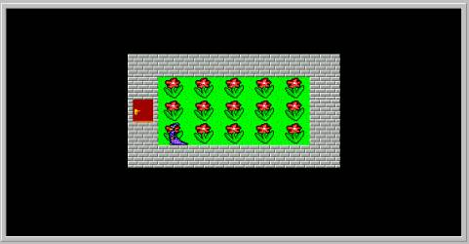
d) Baltík potom príde ku dvierkam, otvorí ich a vyjde zo záhradky. Premení sa na auto a začne rýchlosťou 7 obiehať okolo záhradky, až kým program neukončíme. 10 bodov
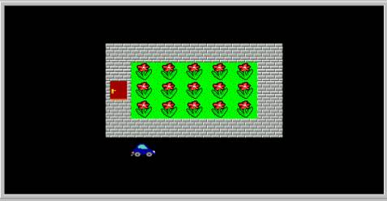
2. Putovanie ku dverám (45 bodov)
a) Baltík na začiatku programu vyčaruje na súradnice X=12, Y=9 dvere (predmet číslo 4). Hru začína Baltík z ľavého dolného rohu otočený na východ. 5 bodov
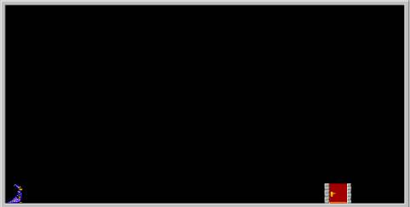
b) Po stisnutí ľubovoľného klávesu alebo tlačidla myši sa približne uprostred obrazovky zobrazí náhodne číslo od 1 po 6 (čísla vyber z niektorej banky predmetov). Podľa toho, aké číslo padne, spraví Baltík príslušný počet krokov. 10 bodov
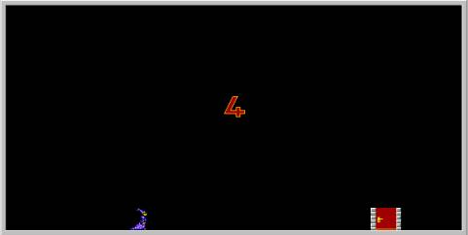
c) Zobrazovanie náhodného čísla sa po každom stisnutí ľubovoľného klávesu alebo tlačidla myši opakuje a Baltík postupuje podľa neho stále dopredu. Cieľom hry je dostať Baltíka presne na dvere, ale nie za ne. Pokiaľ by sa zobrazilo číslo väčšie, než je počet krokov chýbajúci ku dverám, Baltík sa nesmie pohnúť a čaká na nové číslo. 20 bodov
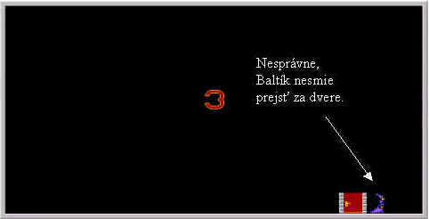
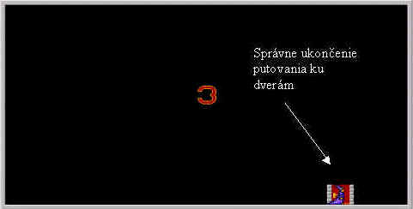

d) Keď sa Baltík dostane na dvere, uprostred obrazovky zmizne číslo a objaví sa nápis: „Blahoželám, vyhral si!“ Nápis bude v Times New Roman, žltou farbou, veľkosť písma bude 20. Po zobrazení nápisu program po 5 sekundách skončí. 10 bodov
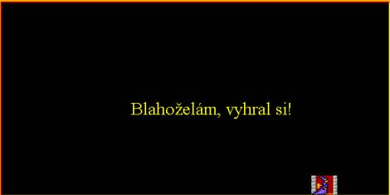
3. Obiehanie (35 bodov)
a) Baltík bude rýchlosťou 7 neustále obchádzať pracovnú scénu po jej obvode, smerom proti chodu hodinových ručičiek. Po spustení programu Baltík pôjde stále dopredu, pokiaľ nenarazí na pravý okraj pracovnej scény. Potom sa otočí doľava a bude pokračovať v chôdzi k hornému okraju, kde sa znovu otočí doľava a tak pokračuje stále ďalej. 5 bodov
b) Po stisnutí klávesy k program skončí. 10 bodov
c) Vždy po stisnutí klávesy s sa Baltík otočí a pokračuje v chôdzi opačným smerom. 20 bodov
4. Zbieranie húb (90 bodov)
a) Baltík vyčaruje na náhodné miesta na obrazovke 5 - 10 hríbikov (predmet číslo 8) a 5 - 10 muchotrávok (predmet číslo 33). 10 bodov
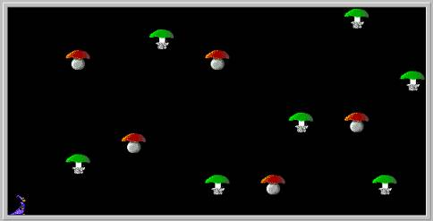
b) Baltík prejde celú scénu a hľadá huby. Keď nájde pred sebou muchotrávku, premení ju na ohník (predmet číslo 19) (5 bodov), keď objaví hríbik, Baltík sa zatočí a hríbik zmizne (predmet číslo 0) (10 bodov), lebo ho Baltík zobral. spolu 15 bodov
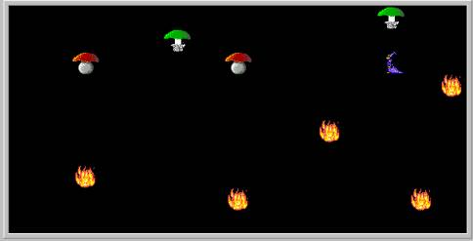
c) Baltík sa vráti do východiskovej pozície a otočí sa na východ. Na obrazovke sa objaví text tak, aby nezmazal ohníky: "Keď stisneš ľubovoľný kláves, Baltík sa rozbehne." Po stisnutí ľubovoľného klávesu Baltík začne ísť dopredu rýchlosťou 5, pokiaľ sa nestisne niektorá zo šípok na klávesnici alebo nedôjde ku kraju scény. Pri stlačení šípky sa Baltík otočí príslušným smerom a pokračuje v chôdzi. 15 bodov
d) Keď Baltík stúpi na ohník, zníži sa za trest jeho rýchlosť o jeden stupeň. Pokiaľ jeho rýchlosť klesne na nulu, približne v strede obrazovky sa ukáže nápis: "Je mi ľúto, prehral si!" a program za 3 sekundy skončí. 15 bodov
e) Keď sa stisne kláves s, Baltík zastane a stojí dovtedy, kým je držaný kláves. Potom sa Baltík pohne ďalej. Pokiaľ sa v momente zastavenia nachádza pred Baltíkom ohník, spustí sa naň z horného okraja scény obláčik (predmet číslo 69) a ohník zahasí. Obláčik aj ohník zmizne a na ich mieste ostane prázdne políčko. 15 bodov
f) Po zahasení ohníka Baltíkovi pribudnú sily a zrýchli o jeden stupeň, nanajvýš ale na rýchlosť 7. Keď Baltík uhasí všetky ohníky, na obrazovke sa ukáže nápis: "Blahoželám, vyhral si!" 15 bodov
g) V bode programu, kde sa Baltík rozbehne a začne hasiť ohníky sa spustia stopky. Po úspešnom ukončení programu sa objaví pod gratuláciou čas, za ktorý Baltík stihol zahasiť všetky ohníky. 5 bodov

